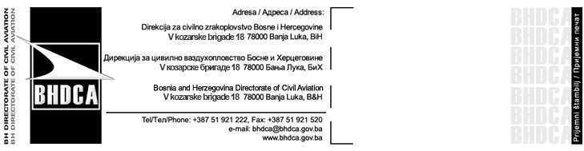
Извјештај о догађају у вези са аеродромима и земаљским услугама
Occurrences related to aerodromes and ground services

Доставити у BHDCA u roku од 72 часа / To be delivered tо BHDCA within 72 hours

- Категорије догађаја / Categories of occurrence
Догађаји повезани с аеродромским активностима и објектима / occurrences related to aerodrome activities and facilities
Događaji povezani s prihvatom i otpremom putnika, prtljagа, pošte i tereta / occurrences related to handling of
passengers, baggage, mail and cargo
Догађаји повезани са земаљским опслуживањем ваздухоплова и њиховим сервисирањем / occurrences related to aircraft ground handling and related services
Други догађаји / Other occurrences

- ICAO индикатор аеродрома / ICAO indicator of the airport: | - Датум догађаја / Date of occurrence: | - Вријеме догађаја UTC / Time of occurrence UTC | - Локација догађаја на аеродрому / Location on the aerodrome :

6. Опис догађаја (Жалба / Оштећење / Недостатак/ Отказ / Опасност / Услуга / Прекршај) /
Description of Complaint / Damage / Deficiency / Failure / Hazard / Service / Violation:

7. Оштећење ваздухоплова или повреда особа у односу на описани догађај / Aircraft damage or personal
injury-related description of events data fields :

Озбиљност догађаја / Severity: највећа штета / Highest Damage степен повреда / Injury Level

Повреде особа / Injuries to persons:

a) број повреда на тлу / Number of injuries on ground: са смртним исходом / fatal озбиљне / serious мање / minor

б) број повреда у ваздухоплову / Number of injuries on aircraft: са смртним исходом / fatal озбиљне / serious мање / minor

8. Класификација ризика / Risk classification

9. Прилози / Attachments:
Скице/Sketches Извјештаји/ Reports фотографије/Photo Остало (навести)/Others (specify)

10. Врста извјештаја и статус догађаја / Report type and Occurrence Status:

Обавјештење о налазима са потпуним резултатима истраге (коначно)/ Notification of finding with complete
investigation results (final)
Обавјештење о почетним налазима (захтијева се пропратни извјештај / Initial finding notification only
(follow-up report required)
Пропратни извјештај на раније обавјештење о налазима/ Follow-up report on earlier findings notification

Реф. број /Ref. No.: Датум/Date:

11. Детаљи о подносиоцу извјештаја / Submitter′s details:

Име и презиме (штампаним словима) или назив одговорног субјекта  Name and surname(block letters) or Responsible Entity | Телефон/Phone:
Датум/Date: |  | Потпис/Signature

Само за BHDCA употребу (не писати у овом дијелу) / For BHDCA use only (do not write in this area):
BHDCA референтни број/ BHDCA reference no: | Поступак/Action:
Примљено од Одјељења/ Received Division:  Датум/Date: | Обавијестити/Info:  Даље захтјеване радње/Futher action required: Да/Yes Не/No од/By:
Име и презиме/ Name and surname: | Датум/Date: Одјељење/Division:  Потпис/Signature:_________________ (Вратити након употребе/Return after use)

